NVS

LaborÜbung – 03 – Untersuchen von iPv4

Alexander Brenner

2015

Inhaltsverzeichnis

1) Aufgabenstellung für dieses Labor 2

1.1. Abfrage der IPv4 Adresse der beiden VMs 2

1.2. Einrichten einer statischen IPv4 Adresse auf den beiden VMs 4

1.3. Testen der Kommunikation 4

1.4. Namensauflösung 5

2) Fragen zum Labor 03 5

3) Durchführung der einzelnen Aufgaben des Labors 5

3.1. Dokumentation der Übungen 5

3.2. Beantwortung der Fragen 15

Untersuchung von IPv4

# Aufgabenstellung für dieses Labor

* Starten Sie beide VMs
* Erstellen Sie auf beiden VMs einen Prüfpunkt und nennen Sie diesen „Lab03-Beginn“

## Abfrage der IPv4 Adresse der beiden VMs

Welche IP-Adresse haben die beiden VMs

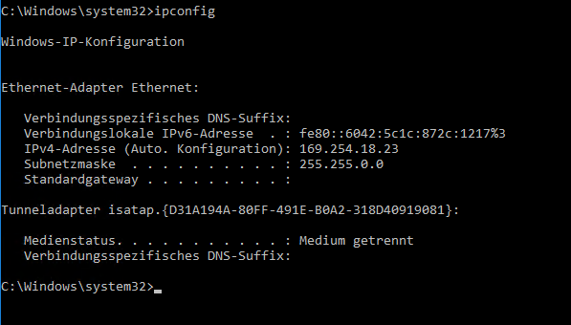

*Abb.1.: IPv4 von „VM-Lab01“*

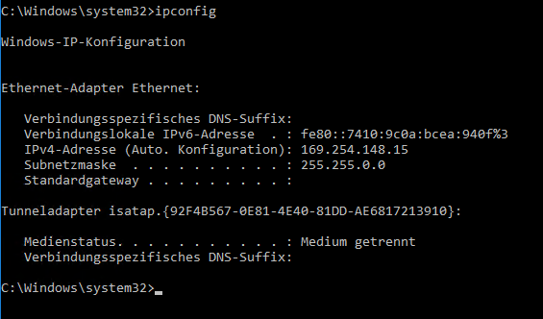

*Abb.2.: IPv4 von „VM-Lab02“*

Beide VMs haben eine APIPA Zuweisung. Damit kann man eine Kommunikation im Subnetz machen, aber nicht mehr.

Ping von VM-Lab02 auf VM-Lab01 zeigt, dass VM-Lab01 nicht erreichbar ist

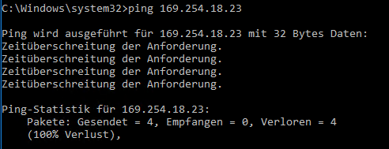

*Abb.3.: Ping von „VM-Lab02“ auf „VM-Lab01“*

Dies kann zwei unterschiedliche Gründe haben

* Die VM-Lab01 ist nicht eingeschaltet
* Die Firewall von VM-Lab01 verhindert, dass der Ping-Befehl erfolgreich ist.

Dies ist hier der Fall. Die Firewall wird für die Laborübungen auf beiden VMs deaktiviert! Nach der Deaktivierung der Firewall muss gegenseitig gepingt werden können.

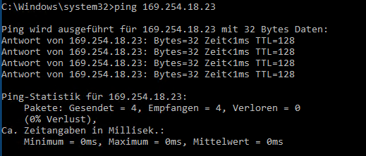

*Abb.4.: Ping von „VM-Lab02“ auf „VM-Lab01“*

## Einrichten einer statischen IPv4 Adresse auf den beiden VMs

1. Melden Sie sich an den beiden VMs an

Maschine: VM-Lab01  
Benutzername: Lab01

Kennwort: VM-Lab01

IPv4: 172.31.0.1; 255.255.0.0

Maschine: VM-Lab02  
Benutzername: Lab02

Kennwort: VM-Lab02

IPv4: 172.31.10.1; 255.255.0.0

1. Verwende ipconfig um die IPv4 Konfiguration auszulesen.
2. Welche anderen Parameter hat der iPConfig noch und welche Informationen kann man damit auslesen?

## Testen der Kommunikation

1. Teste ob die VM-Lab02 mit der IPv4Adresse: 172.31.10.1 erreichbar ist
2. Öffnen Sie eine CMD-Line und führen Sie auf VM-Lab01 einen „Dauerping“ auf VM-Lab02 aus.
   * Öffnen Sie auf VM-Lab02 eine CMD-Line und lassen Sie sich die Mac-Adresse der VM anzeigen
   * Wechseln Sie zur VM-Lab01 zurück. Öffnen Sie eine CMD-Line und verwenden Sie den Befehl **arp** um sich anzeigen zu lassen, an welchem Host die Daten übertragen werden
3. Welche Informationen können Sie mit dem Befehl **netstat** erhalten?
4. Führen Sie auf VM-Lab01 und auch auf VM-Lab02 den Befehl **netstat –an** aus. (Es sollte noch immer der „Dauerping“ der Aufgabenstellung b) ausgeführt werden.
5. Welche Informationen können Sie mit dem Befehl **nbtstat** erhalten?
6. Wenn pingt man mit „ping localhost“ bzw. „ping 127.0.0.1“ an
7. Ändere die Netzwerk Maske von VM-Lab02 auf 255.255.255.0 (also /24) und teste anschließend nochmals von VM-Lab01 ob VM-Lab02 erreichbar ist?

## Namensauflösung

1. Üblicherweise wird zur DNS-Namensauflösung der Befehl nslookup verwendet. Warum funktioniert die Namensauflösung nicht im Labor auf den beiden VMs?
2. Eintragen der Hostnamen der beiden VMs in die Datei Hosts. Diese Datei ist für die DNS-Namensauflösung zuständig und befindet sich in c:\windows\system32\drivers\etc

# Fragen zum Labor 03

1. Was bedeutet es, wenn ein Computer die IP-Adresse 169.254.0.0/16 hat. Man nennt eine derartige IPv4-Adresse auch eine APIPA
2. Wozu dienen die beiden Befehle tracert und pathping?
3. Was bedeutet es, wenn ein Windows Client keine Gateway hat?
4. Stellen Sie fest, wie viele Router zwischen deinem PC und dem Host vpn.htlwrn.ac.at liegen. Interpretieren Sie die Ausgabe am Bildschirm.
5. Wie lautet die IPv6 Adresse von localhost?
6. Welcher Dienst ist für die Auflösung von Namen in IP-Adressen zuständig?
7. Wozu dient der Befehl nslookup? Stellen Sie fest welche IP-Adresse der Host [www.kurier.at](http://www.kurier.at) hat
8. Was versteht man unter dem Begriff „autorisierende Antwort“ bei einer nslookup Abfrage

# Durchführung der einzelnen Aufgaben des Labors

## Dokumentation der Übungen

* Öffnen Sie in beiden virtuellen Maschinen die Kommandozeile und geben Sie den Befehl **ipconfig** ein. Unter IPv4-Adresse finden Sie ihre IP.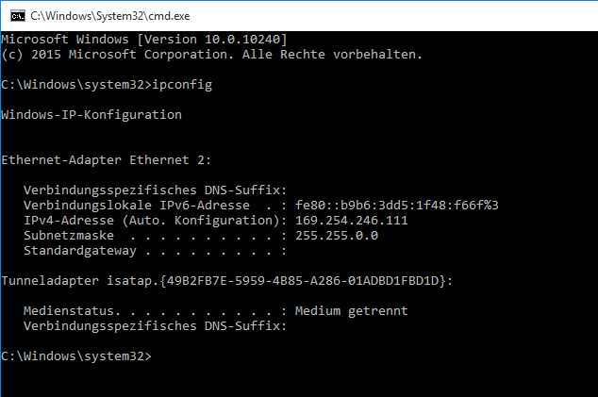

*Abb.1.: IPv4 der VM „Lab01“*

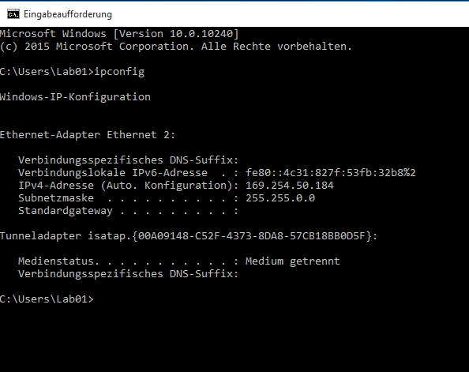

*Abb.2.: IPv4 der VM „Lab02“*

* Damit sich die virtuellen Maschinen gegenseitig pingen können müssen beide eingeschalten sein und die **Firewall** auf beiden deaktiviert sein.
* Die Firewall deaktivieren Sie in der Systemsteuerung unter dem Punkt **„Windows-Firewall“.**

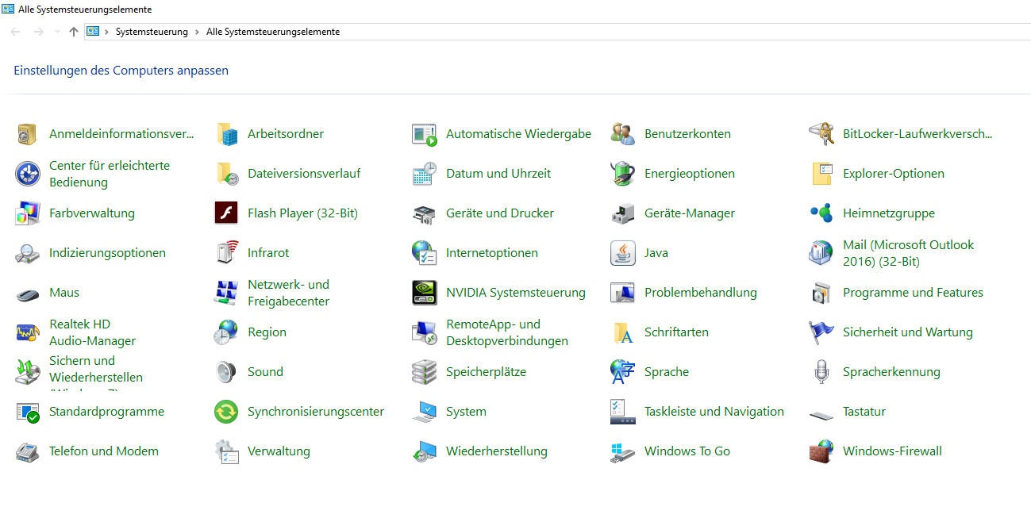

*Abb.3: Ausschnitt des Fensters „Systemsteuerung“ (rechts-unten)*

* Rechts unter dem Punkt **„Windows-Firewall ein- oder ausschalten“** können Sie nun die Firewall deaktivieren.

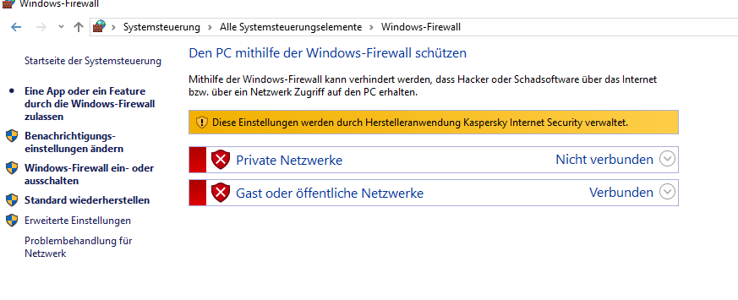

*Abb.:4: Ausschnitt des Fensters „Windows-Firewall“*

* Jetzt können sich die virtuellen Maschinen untereinander pingen (mit dem Befehl **ping**).
* Nun ändern Sie die IP-Adressen und die Subnetzmasken der beiden virtuellen Maschinen, indem Sie in der Systemsteuerung unter dem Punkt **„Netzwerk- und Freigabecenter“** auf die Ethernet-Verbindung klicken.



*Abb.5: Ausschnitt des Fensters „Systemsteuerung“ (links)*

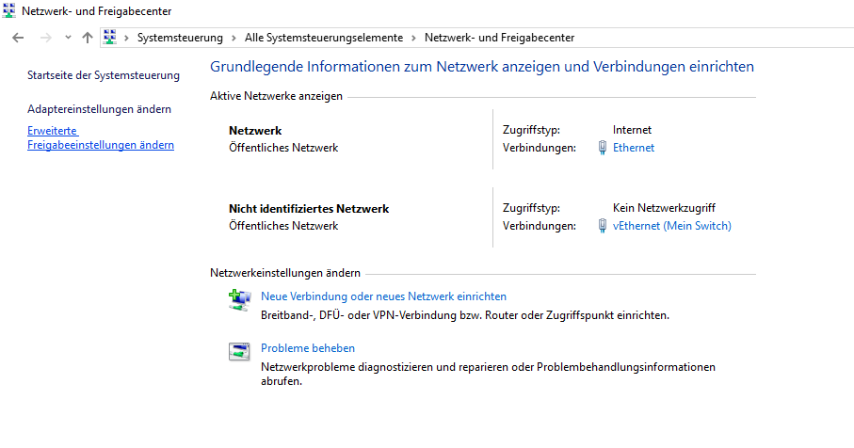

*Abb.6: Ausschnitt des Fensters „Netzwerk- und Freigabecenter*

* Es öffnet sich nun ein Fenster namens **„Status von Ethernet“**. Klicken Sie nun auf den Punkt „Eigenschaften“

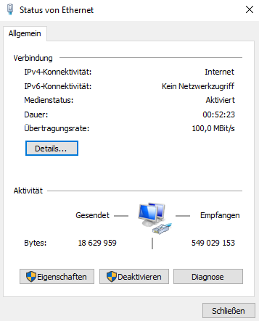

*Abb.7: „Status von Ethernet“*

* In dem Fenster „Eigenschaften von Ethernet“ machen Sie einen Doppelklick auf den Punkt **„Internetprotokoll, Version 4 (TCP/IPv4)“**.

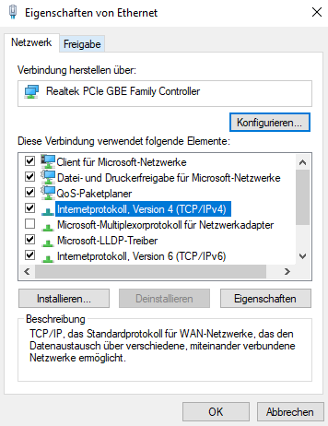

*Abb.8: „Eigenschaften von Ethernet“*

* In folgendem Fenster können Sie nun ihre IP-Adresse, ihre Subnetzmaske ändern und weitere Änderungen vornehmen.

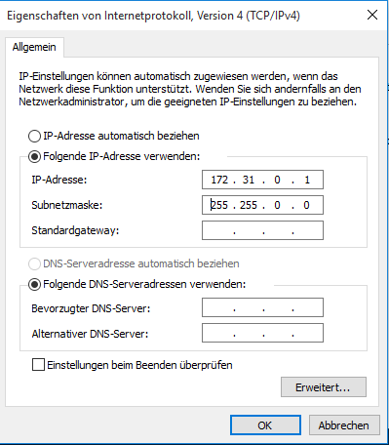

*Abb.9: „VM-Lab01“ - IP ändern*

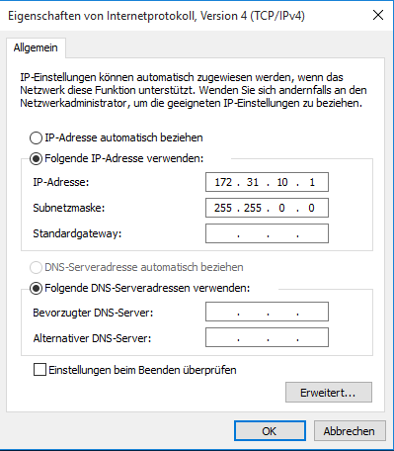

*Abb.10: „VM-Lab02“ – IP ändern*

* Wenn Sie nun in der Kommandozeile den Befehl **ipconfig** erneut eingeben sehen Sie, dass sich die IPv4 Adresse geändert hat.

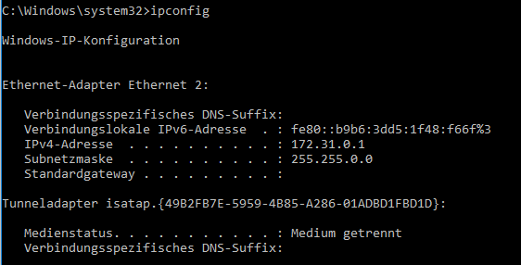

*Abb.11: „VM-Lab01“ ipconfig*

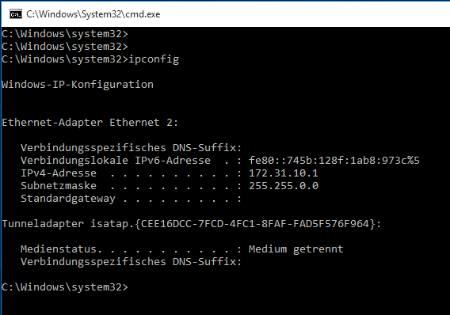

*Abb.12: „VM-Lab02“ ipconfig*

* Der Befehl ipconfig hat noch viele weitere Parameter, wobei **ipconfig /all** einer der nützlichsten ist da er Ihnen zusätzliche Informationen wie z.B. die Physikalische Adresse (MAC-Adresse) anzeigt.

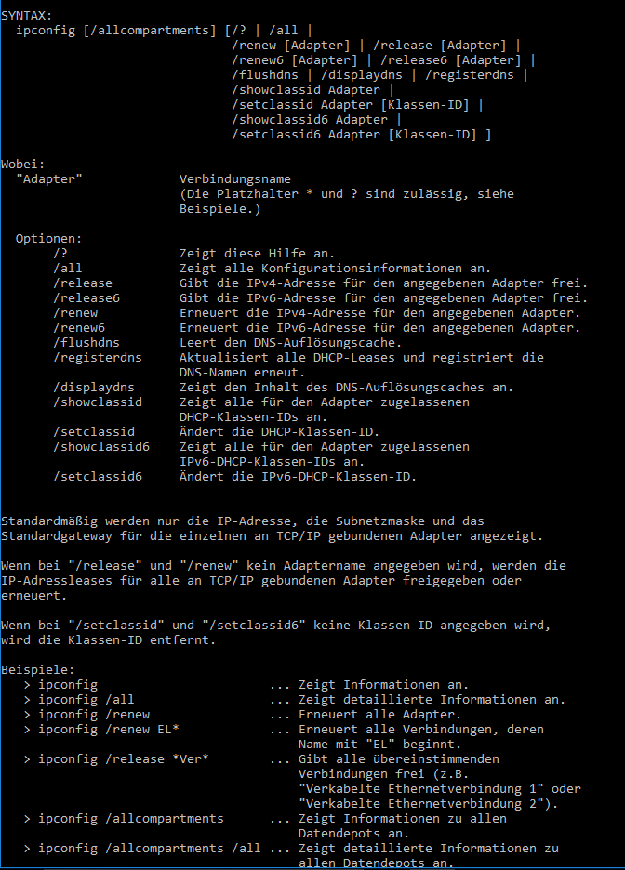

*Abb.13: ipconfig Parameter*

* Wenn man in einer der beiden virtuellen Maschine die andere pingen will funktioniert dies weiterhin mit ping.
* Öffnen Sie nun die Kommandozeile in der virtuellen Maschine VM-Lab01 und führen Sie einen **Dauerping** durch. Dies tun Sie, indem Sie **ping -t** schreiben.

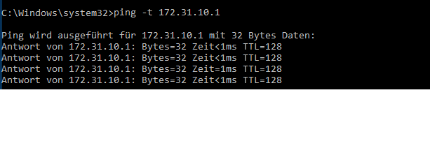

*Abb.14: Dauerping ausführen*

* Wechseln Sie nun in die Kommandozeile der virtuellen Maschine VM-Lab02 und lassen Sie sich die MAC-Adresse mit dem Befehl ipconfig /all anzeigen. Die **MAC-Adresse** findet man dann unter **„Physikalischer Adresse“**.

*Abb.15: Physikalische Adresse*

* Lassen Sie sich mit dem Befehl **arp -a** anzeigen zu welchem Host die Daten in der VM-Lab01 übertragen werden.

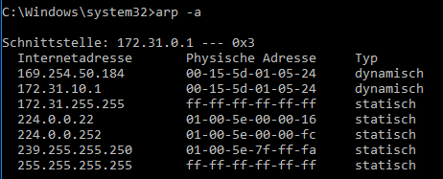

*Abb.16: arp-Befehl*

* Der Befehl **netstat** zeig alle geöffneten Netzwerkverbindungen an.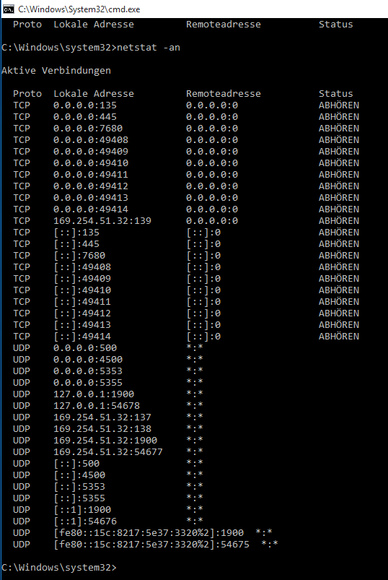

*Abb.17: netstat -an – „VM-Lab01“*

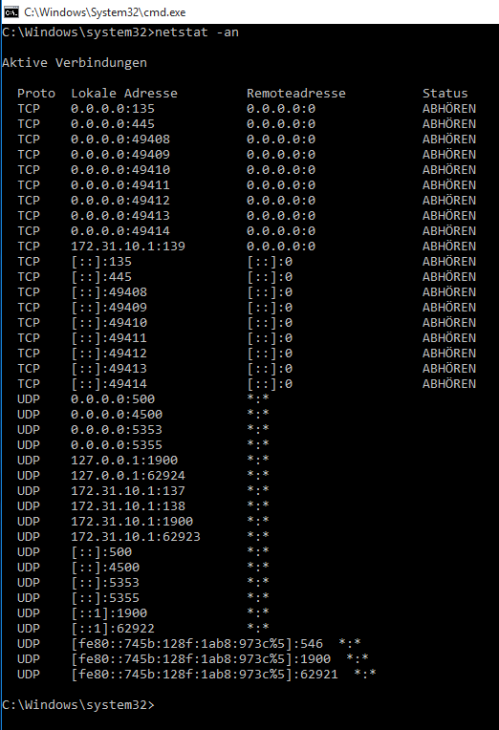

*Abb.18: netstat -an –„VM-Lab02“*

* Mit dem Befehl **nbtstat** kann man sich die Protokollstatistik und die aktuellen TCP/IP Verbindungen anzeigen lassen.

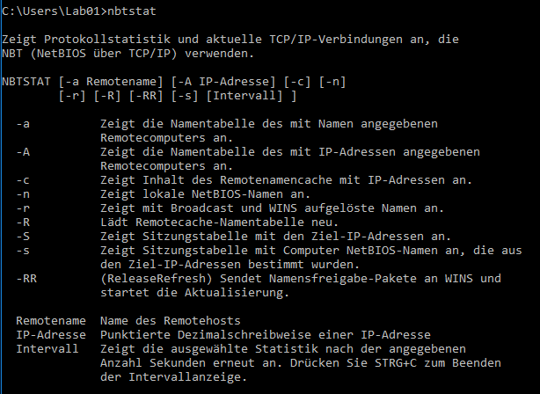

*Abb.19: nbtstat – Parameter*

* Mit dem Befehl „**ping localhost**“ bzw. „**ping 127.0.0.1**“ pingt man sich selbst an (Die Maschine von der man diesen Befehl gesendet hat).

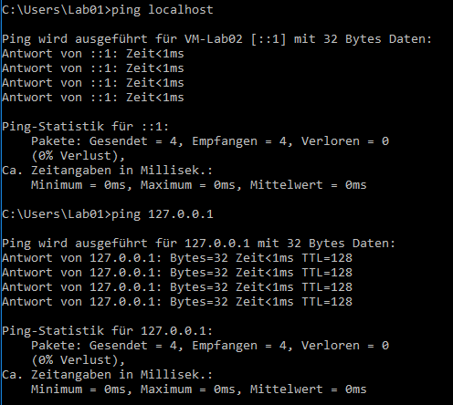

*Abb.20: ping localhost bzw. ping 127.0.0.1*

* Wenn man in der virtuellen Maschine VM-Lab02 die Subnetzmaske auf **255.255.255.0** ändert und dann versucht von der virtuellen Maschine VM-Lab01 diese anzupingen funktioniert dies nicht mehr.

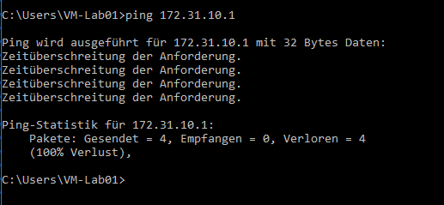

*Abb.21: ping von der „VM-Lab01“ an die „VM-Lab02“ mit geänderter Subnetzmaske*

* Der Befehl **nslookup** funktioniert nicht, da der Standardserver nicht aufgelöst werden kann.

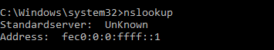

*Abb.22: nslookup*

* In dem Pfad **C:\windows\system32\drivers\etc** finden Sie ein Host Datei. Diese Datei ist für die **DNS-Namensauflösung** zuständig.

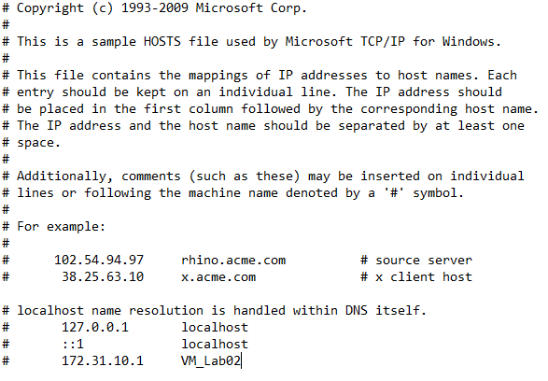

*Abb.23: Host-Datei Inhalt*

## Beantwortung der Fragen

1. Was bedeutet es, wenn ein Computer die IP-Adresse 169.254.0.0/16 hat. Man nennt eine derartige IPv4-Adresse auch eine APIPA

**APIPA = Automatic Private IP Adressing**

**Es bedeutet, dass es eine private IP Adresse ist**

1. Wozu dienen die beiden Befehle tracert und pathping?

**Man sieht den „Weg“ den ein Datenpaket zu einer bestimmten IP zurücklegt. Syntax: tracert *ip***

1. Was bedeutet es, wenn ein Windows Client kein Gateway hat?

**Der Nutzer wird keine Internetverbindung haben**

1. Stellen Sie fest, wie viele Router zwischen deinem PC und dem Host vpn.htlwrn.ac.at liegen. Interpretieren Sie die Ausgabe am Bildschirm.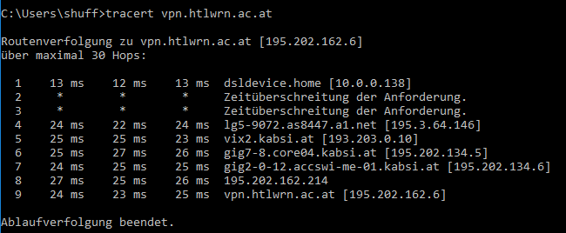

**Es sind 5 Router zwischen meinem PC und dem Host vpn.htlwrn.ac.at, da 5 erfolgreiche Verbindungen angezeigt werden**

1. Wie lautet die IPv6 Adresse von localhost?

**::1**

1. Welcher Dienst ist für die Auflösung von Namen in IP-Adressen zuständig?

**DNS – Domain Name System**

1. Wozu dient der Befehl nslookup? Stellen Sie fest welche IP-Adresse der Host [www.kurier.at](http://www.kurier.at) hat

**Mit dem Befehl kann man die IP hinter einer Domain herausfinden. In diesem Fall: 104.17.205.25**

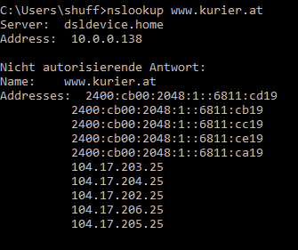

1. Was versteht man unter dem Begriff „autorisierende Antwort“ bei einer nslookup Abfrage

**Ein autorativer DNS-Server wird auch Root-Server genannt.**